**实验报告8-214**

**学号：** 117060400214 **姓名**： 杨惠琴 **班级：** 应用统计2班  **指导老师：** 林卫中

**实验题目：1.七段数码管每小节不同颜色**

**2.ex_6.1:随机密码的生成。编写程序，在26个字母大小写和9个数字组成的列表中随机生成10个8位密码。**

**3.ex_6.2:重复元素判定。编写一个函数，接受列表作为参考，如果一个元素在列表中出现不止一次，则返回True，但不要改变原来列表的值。同时编写调用这个函数和测试结果的程序。**

**4.ex_6.3:重复元素判定续。利用集合的无重复性改变程序ex_6.2的程序，获得一个更快更简洁的版本。**

**具体代码：1.** 

**2.** 

**3.** **def isRepetitive(ls):**

**for x in ls:**

**if ls.count(x) > 1:**

**return True**

**return False**

**list1 = [1,2,1,3,1]**

**if isRepetitive(list1):**

**print("有重复元素")**

**else:**

**print("没有重复元素")**

**list2 = ['china','chinese']**

**if isRepetitive(list2):**

**print("有重复元素")**

**else:**

**print("没有重复元素")**

**4.** **def isRepetitive(ls):**

**nset = set(ls)**

**if len(ls) == len(nset):**

**return True**

**else:**

**return False**

**list1 = [1,2,1,3,1]**

**if isRepetitive(list1):**

**print("有重复元素")**

**else:**

**print("没有重复元素" )**

**list2 = ['china','chinese']**

**if isRepetitive(list2):**

**print("有重复元素")**

**else:**

**print("没有重复元素")**

**实验结果：1：**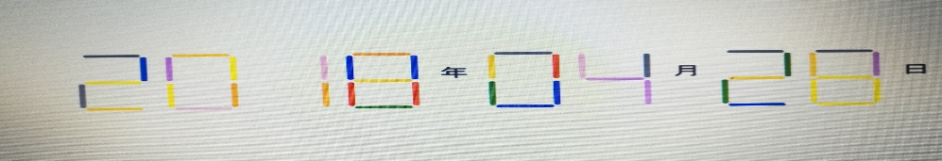

**2：**

**3：有重复元素**

**没有重复元素**

**4：没有重复元素**

**有重复元素**